市城市管理委关于印发天津市城市管理系统
“双随机、一公开”监管工作
实施细则的通知

津城管执〔2024〕301号

各区城市管理委，市综合执法总队，委机关有关处室：
为规范城市管理系统“双随机、一公开”监管工作，现将修订后的《天津市城市管理系统“双随机、一公开”监管工作实施细则》印发你们，请抓好贯彻执行。

2024年11月14日
（此件主动公开）

天津市城市管理系统“双随机、一公开”
监管工作实施细则

第一章 总 则
第一条 为规范城市管理系统“双随机、一公开”监管工作，根据《国务院办公厅关于推广随机抽查规范事中事后监管的通知》（国办发〔2015〕58号）和《国务院关于在市场监管领域全面推行部门联合“双随机、一公开”监管的意见》（国发〔2019〕5号）等规定要求，制定本实施细则。
第二条 本实施细则所称“双随机、一公开”监管是指市、区城市管理委根据随机抽查事项清单和抽查工作计划，依托“天津市‘双随机、一公开’监管工作平台”，随机抽取检查对象、随机选派执法检查人员实施行政检查，并将检查结果向社会公开。
第三条 市、区城市管理委应当推动建立健全以“双随机、一公开”监管为基本手段，以重点监管为补充，以信用监管为基础的新型监管机制。“双随机、一公开”监管应坚持公平公正监管，做到监管效能最大化、监管成本最优化、对市场主体干扰最小化，努力营造良好营商环境，增强市场活力。
第四条 市城市管理委执法协调监督处负责指导、监督全系统开展“双随机、一公开”监管工作，制定并完善“双随机、一公开”监管工作指引，作为开展监管抽查工作的参考依据。
区城市管理委应明确本单位负责“双随机、一公开”监管工作的牵头责任部门，并依据本实施细则组织、推动落实本单位“双随机、一公开”监管各项工作。
第五条 市、区城市管理委应当在“天津市‘双随机、一公开’监管工作平台”和政务门户网站公示随机抽查事项清单、执法检查人员和检查对象名录库、年度抽查工作计划、随机抽查结果等。
第二章 随机抽查事项清单
第六条 市城市管理委执法协调监督处应根据市“双随机、一公开”监管联席办公室工作要求，会同委相关业务管理处室、各区城市管理委动态修订随机抽查事项清单。
第七条 随机抽查事项清单应根据法律、法规、规章等规定，以本单位权责清单中的行政检查、行政处罚事项为基础，明确抽查事项、检查对象、事项类别、检查方式、检查主体和检查依据等。
列入随机抽查事项清单的监管事项原则上不再部署专项检查和“全覆盖”式巡查。
第三章 执法检查人员和检查对象名录库
第八条 市、区城市管理委应当分别建立“双随机、一公开”监管执法检查人员名录库，在政务门户网站公示，同时根据工作实际情况的需要和执法检查人员变动情况，进行动态管理。
执法检查人员名录库登记信息应当包含姓名、性别、所在部门、执法类别等信息。
第九条 执法检查人员名录库应包括所有相关的行政执法类公务员、具有行政执法资格的工作人员和从事日常监管工作的人员。对特定领域的抽查，还可吸收检测机构、科研院所、行业专家等参与，通过提供专家咨询意见等方式辅助工作，满足专业性抽查的需要。
第十条 各单位可按照随机抽查事项清单的检查事项，结合管理领域、专业特长等方面，从检查人员名录库中分别建立检查人员子库，以提高抽查检查专业性。
第十一条 市、区城市管理委应当按照随机抽查事项清单的检查事项分别建立相应的检查对象名录库。
各相关业务管理处（科）室应当依职责分工协助做好检查对象名录库建立工作。检查对象名录库应动态更新，做到“底数清”，避免出现监管真空。
第十二条 检查对象名录库应当包括企业、个体工商户等市场主体。检查对象名录库登记信息应当包含检查对象名称、统一社会信用代码、法定代表人、负责人、单位地址、经营地址、联系方式等内容。
第四章 年度抽查工作计划
第十三条 市、区城市管理委各业务管理处（科）室应根据随机抽查事项监管实际，在每年年底前分别提出下一年度的抽查要求，形成本单位年度抽查工作计划，并向社会公开。
第十四条 年度抽查工作计划原则上应覆盖本部门全部随机抽查事项，并逐一明确抽查比例和频次、抽查范围数量和时间安排等。年度抽查工作计划应当充分考虑检查对象的覆盖面、监管力度和执法力量配比等情况，既要防止失管失衡，又要防止过度检查。
年度抽查工作计划以自然年为单位制定，可根据工作实际进行调整。
第十五条 年度抽查工作计划应当综合考虑不同检查对象的风险等级和信用水平，明确不低于10%的抽查比例；对检查对象库中检查对象数量明显较少的，应适当提高抽查比例。
第十六条 随机抽查实施信用风险分类监管，原则上依托“天津市‘双随机、一公开’监管工作平台”，对低风险检查对象，可适当降低抽查比例和频次；对存在严重违法违规记录、被投诉举报次数多等问题的高风险检查对象和失信市场主体实施重点监督检查，适当提高抽查比例和频次。
第五章 检查规则与检查结果公示
第十七条 市、区城市管理委各业务管理处（科）室应按照年度抽查工作计划，参照双随机、一公开”监管工作指引，分别组织开展随机抽查检查工作。
第十八条 参与随机抽查检查人员应通过“天津市‘双随机、一公开’监管工作平台”进行随机匹配。随机抽查检查人员应当严格遵守法律、法规、规章，遵守工作纪律，依法行政、廉洁执法。
第十九条 随机抽查可以根据实际情况采取现场检查、书面检查、网络检查、委托专业机构检查等方式。需委托专业机构实施现场检查的，行政执法人员应与被委托专业机构人员共同实施现场检查。
第二十条 采取现场检查方式不得提前向检查对象透露情况。法律、法规、规章明确规定确需提前告知检查对象的，依照有关规定执行。
第二十一条 采取现场检查方式，执法检查人员应当主动出示行政执法证件，表明身份和来意，发放《行政执法检查通知书》，告知配合检查的相关要求，提示准备好相关资料。
检查中发现违法违规等异常情况的，视情采取制作现场笔录、初步提取证据、责令当事人停止违法活动、责令当事人整改等相应监管措施。
现场检查应当全程进行视（音）频记录。
第二十二条 参与执法检查人员不得少于两人，其中1人为组长，负责抽查检查任务实施期间的组织协调管理，其他组员应当配合、服从组长的安排，分工协作完成抽查检查任务。
第二十三条 参与执法检查人员与检查对象有利害关系的，应当申请回避。回避可采取与其他执法检查人员交换检查对象的方式，也可以采取不参与本次检查任务的方式。确定不参与本次执法检查的，在其他执法人员中另行选派。
第二十四条 随机抽取的执法检查人员原则上不得更换，但因岗位调整、工作冲突、身体健康状况等特殊情况无法继续履行检查任务的，允许调整更换。调整更换人员需要报经所属单位负责人同意后，在其他执法人员中另行选派。
第二十五条 检查事项全部完成后，检查人员应当填写《“双随机、一公开”监管抽查检查记录表》。采取现场检查方式的，应由检查人员和检查对象签字或盖章。检查对象拒绝签字的，由现场检查人员在《“双随机、一公开”监管抽查检查记录表》中说明情况，必要时邀请有关人员作为见证人。
第二十六条 按照“谁检查、谁录入、谁公开”的原则，在检查任务完成后的20个工作日内，实施检查的部门应将抽查检查结果录入“天津市‘双随机、一公开’监管工作平台”，并在政务门户网站公示。对已公示的检查结果需要进行更正或者对后续处理补充说明的，在履行必要的手续后可申请修改相关信息。
检查结果应当包含检查任务名称、抽查大类、抽查事项、检查机关、检查对象、检查对象统一社会信用代码、检查人员、检查时间及结果等。
第二十七条 检查对象对随机检查结果有异议的，异议主体应当自随机检查结果公示之日起60日内，向公示随机检查结果的单位提交书面复查申请和相关证明材料。
各相关单位在收到异议主体申请材料之日起20个工作日内应组织复查，经复查确有错误的予以更正，无错误的予以维持。复查情况自作出复查结果之日起15个工作日内反馈当事人。
第二十八条 市、区城市管理委开展随机抽查检查工作的业务管理处（科）室应建立“双随机、一公开”执法检查档案，对实施检查过程中收集、形成的材料和检查结果及时归档，以便后期查阅。检查档案保存期限一般为5年。
第六章 结果运用和责任追究
第二十九条 市、区城市管理委开展随机抽查检查工作的业务管理处（科）室应做好检查结果后续处理工作。对检查主体涉嫌违法违规行为需要立案查处的，应按照法律、法规、规章规定的程序处理；属于其他行政机关管辖的，应当依法移送其他具有管辖权的机关处理；涉嫌犯罪的，依照有关规定移送司法机关。检查结果、行政处罚等相关信息应当按要求归集至“天津市‘双随机、一公开’监管工作平台”等相关信息平台。
第三十条 对违反抽查检查纪律、事前透露检查内容、接受被检查对象贿赂，以及存在包庇隐瞒、徇私舞弊、滥用职权等行为的，一经发现，依法依纪严肃追究责任。
第七章 附 则
第三十一条 本实施办法自公布之日起施行。原《天津市城市管理系统“双随机、一公开”监管工作实施细则》（津城管监〔2022〕108号）同时废止。

附件：1.随机抽查事项清单
2.检查人员名录库
3.检查对象名录库
4.年度抽查工作计划表
5.行政执法检查通知书
6.“双随机、一公开”监管抽查检查记录表

附件1

随机抽查事项清单
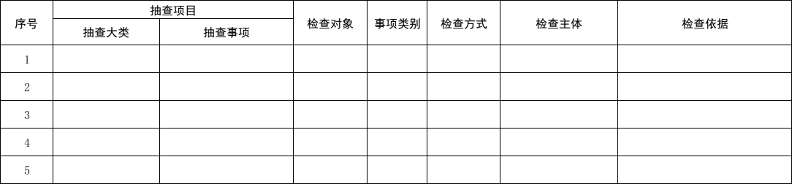

附件2

检查人员名录库
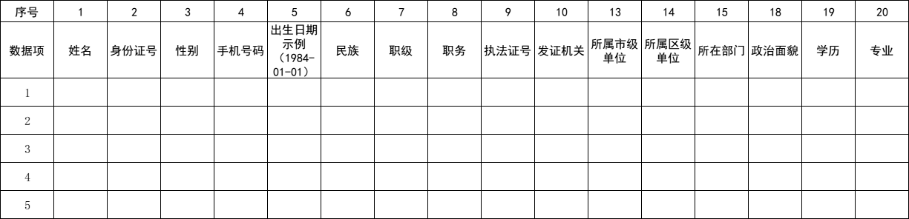

附件3

检查对象名录库

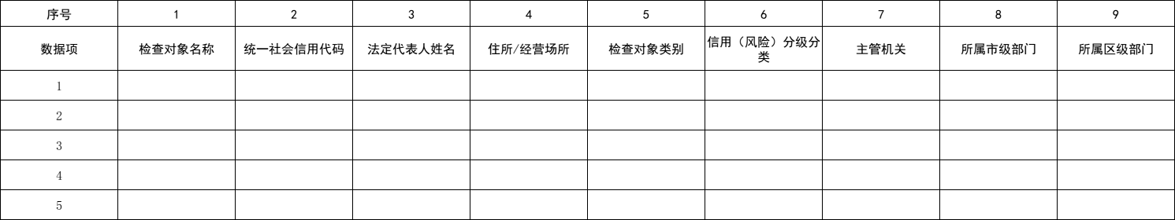

附件4

年度抽查工作计划表
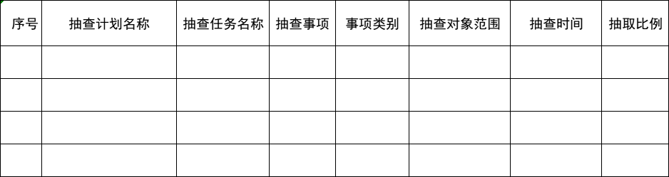

附件5

行政执法检查通知书
检查编号：
（检查对象名称）：
根据 的有关规定，对违反 管理规定的行为进行监督检查。我委定于 年 月 日，对你单位进行“双随机、一公开”检查，现将检查有关事项通知如下：
1.检查内容：
2.检查人员：
3.检查方式：现场检查。
4.有关要求：为保证此次检查工作顺利进行，要求你单位的代表及其他相关人员在场配合检查，并提供有关资料。

（单位名称）
年 月 日
附件6

“双随机、一公开”监管抽查检查记录表

检查对象名称
统一社会信用代码 |  |  | 法定代表人
住所（经营场所、地址）
检查机关
抽查大类 | 抽查事项 |  | 检查结果
（如：对供热单位的监督管理） | （如：对供热单位进行检查） |  | £未发现问题  □通过登记的住所（经营场□所）无法联系  □不配合检查情节严重  □未发现开展本次抽查涉及的经营活动  □发现轻微问题已指导纠正  □发现问题已责令整改  □发现问题待后续处理  □该市场主体已被吊销营业执照  □该市场主体已经注销  □该市场主体已迁出  □因客观原因未开展行政检查
检查方式 |  | 检查时间
检查处理意见
检查人员签字 |  | 检查对象签字
备注：
1.检查事项按照随机抽查检查计划填写本次检查的名称。
2.检查结果如果当场可以确定，或者有需要立即整改的内容，应当在检查结果项中填写。如需要作出行政处罚，按执法程序执行。
3.经检查对象签字确认后的检查记录表一式两份，一份当场交给检查对象，另一份存档留查，做到全程留痕、责任可追溯。

